|  |  |
| --- | --- |
| Đại học Quốc gia TP Hồ Chí Minh  Đại học Khoa học tự nhiên TP HCM  Khoa Công nghệ thông tin  Bộ môn Công nghệ phần mềm | Môn học: Phát triển phần mềm cho thiết bị di động  Năm học: 2019-2020  Học kì: 2  GVLT: Trương Phước Lộc |

**Đồ án cuối kỳ**

**“Travel Assistant”**

# Thông tin sinh viên thực hiện

|  |  |  |  |
| --- | --- | --- | --- |
| **STT** | **MSSV** | **Họ và tên** | **Email** |
| 1 | 1712863 | Trương Văn Tú | 1712863@student.hcmus.edu.vn |
| 2 | 1712875 | Nguyễn Mạnh Tuấn | 1712875@student.hcmus.edu.vn |

# Đánh giá

1. **Đánh giá tổng quan**

* Hoàn thành đầy đủ các yêu cầu.
* Mức độ hoàn thành: 95%.
* Link Bitbucket: <https://bitbucket.org/Az3r/cq2017_32_34_doan/src/master/>
* Điểm tổng: 9.5/10.

1. **Chi tiết**
   1. **Các kỹ thuật sử dụng**

* Sử dụng Google map để hiển thị bản đồ và giao tiến với người dùng trong việc thêm xóa sửa chuyến đi, điểm dừng.
* Sử dụng Mapbox để hiển thị thông tin của chuyến đi, điểm dừng, chỉ đường, di chuyển từ vị trí cá nhân tới điểm dừng đã chọn.
* Sử dụng Retrofit 2 để xử lý những công việc liên quan đến Network như là gửi Request đến Webservice, nhận Response và xử lý những dữ liệu trả về.
* Sử dụng share preference để lưu dữ liệu người dụng để sử dụng trong quá trình chạy ứng dụng.
* Sử dụng Splash screen để thực hiện xử lí luồng đăng nhập cho ứng dụng
* Thực hiện được chức năng đăng nhập ứng dụng bằng tài khoản của Google và Facebook.
* Áp dụng việc kiếm tra dữ liệu nhập vào như thông tin gmail, số điện thoại, thông tin mà người dùng nhập vào. Nếu như xảy ra lỗi dữ liệu không đúng định dạng hoặc chưa nhập sẽ gửi thông báo cho người dùng biết.
* Áp dụng file resource đa ngôn ngữ cho ứng dụng. Hiện tại người dùng có thể chọn 2 chế độ ngôn ngữ là English, Việt Nam.
  1. **Các chức năng làm được**
* MH Đăng nhập

+ Đăng nhập

+ Đăng nhập FB hoặc gg

* MH Đăng ký

+ Đăng ký Đăng ký FB hoặc gg

* MH Quên mật khẩu

+ Quên mật khẩu bằng email Xác nhận OTP

* MH Chính

+ Thông tin tóm tắt Danh sách tour (đủ thông tin)

+ Tìm kiếm theo tên

+ Nhấn vào hiển thị chi tiết tour

+ Đánh giá tour

* MH Chi tiết tour

+ Thông tin chung của tour

+ Thông tin đánh giá

+ Danh sách các comment

+ Danh sách thành viên

+ Danh sách các điểm dừng

+ Xem được thông tin điểm dừng

+ Danh sách các comment của mỗi điểm dừng

* MH Tạo tour

+ Thông tin chung của tour

+ Mời thành viên vào tour

* MH Tạo/thêm điểm dừng vào chuyến đi

+ Hiển thị các điểm dừng gợi ý

+ Chọn vị trí và tạo mới 1 điểm dừng

+ Chọn 1 điểm dừng gợi ý và thêm vào tour

+ Chỉnh sửa thông tin của 1 điểm dừng đã có

+ Xóa điểm dừng

+ Chỉnh sửa thông tin tour

+ Sửa thông tin chung

+ Sửa thông tin điểm dừng

+ Xóa điểm dừng Xóa tour

* MH Theo dõi chuyến đi

+ Hiển thị vị trí hiện tại của mình

+ Hiển thị vị trí các thành viên

+ Gởi thông báo tốc độ cho các thành viên

+ Hiển thị thông báo tốc độ của các thành viên (chấm lên bản đồ)

+ Gởi thông báo text cho các thành viên

+ Hiển thị thông báo text của các thành viên khác

+ Ghi âm Phát lại ghi âm

+ Cập nhật vị trí liên tục (10s lần)

+ MH danh sách điểm dừng trên hệ thống

+ Danh sách điểm dừng trên hệ thống

+ Tìm kiếm theo tên

+ Xem thống tin chi tiết của 1 điêm dừng được chọn (thông tin, đánh giá)

+ Đánh giá điểm dừng

* MH danh sách các thông báo nhận được

+ Danh sách các thông báo (sắp xếp theo thời gian)

* MH Cập nhật thông tin người dùng
* MH Lịch sử Danh sách tour của tài khoản Xem chi tiết tour
  1. **Demo kết quả**
* Màn Splash

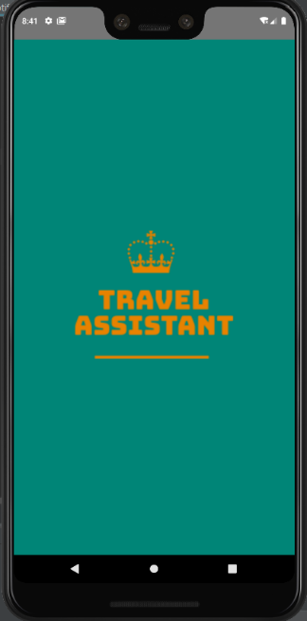

* Màn hình đăng nhập:

+ Kết quả ở màn hình chỉnh người dùng có kể đăng nhập tài khoản đã có hoặc có thể đăng ký tìa toàn mới, đăng nhập bằng Facebook. Ở chức năng đăng nhập bằng Google nhóm đã lấy được Access token.

+ Ở màn hình này người dùng có thể thực hiện chức năng quên mật khẩu.

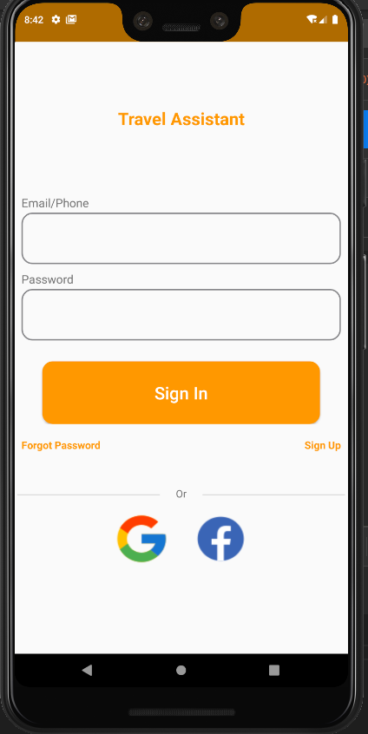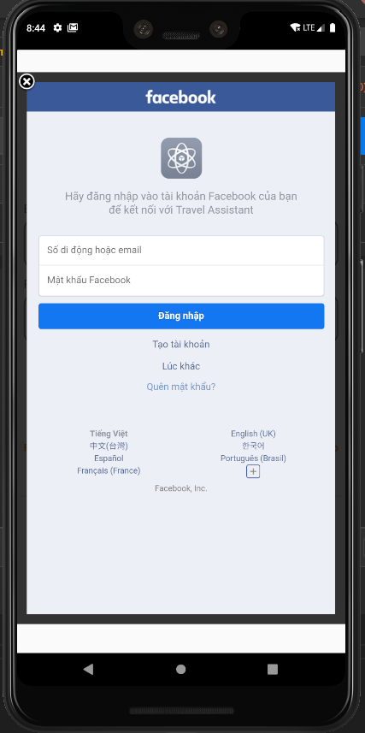

* Màn hình đăng ký:

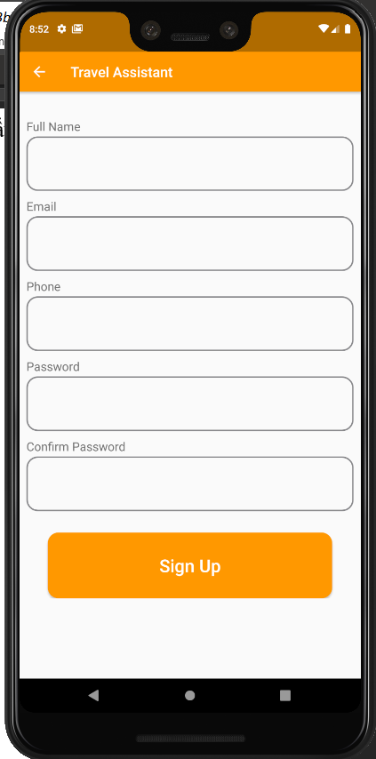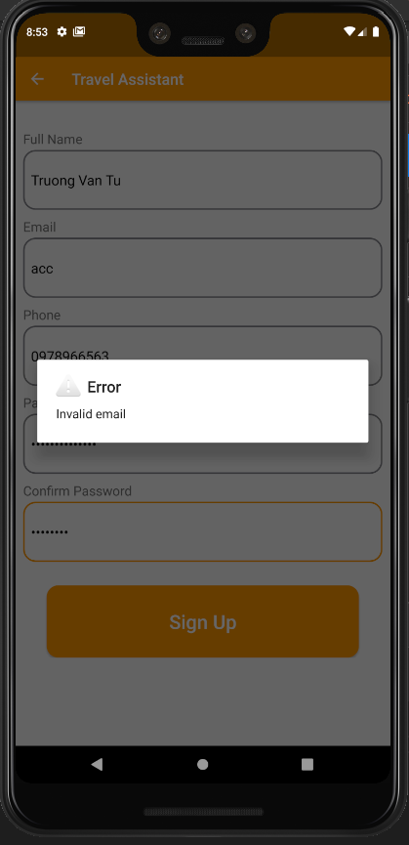

* Màn hình quên mật khẩu: Ở màn hình này người dùng có thể chọn các phương thức nhận mã OTP để đặt lại mật khẩu bằng Email hoặc số điện thoại nhưng hiện tại chức năng nhận mã bằng số điện thoại chưa sử dụng được trên server nên nhóm đã chặn chức năng nhận mã bằng số điện thoại. Sau khi nhận mã thành công người dùng sẽ nhập lại mật khẩu mới.

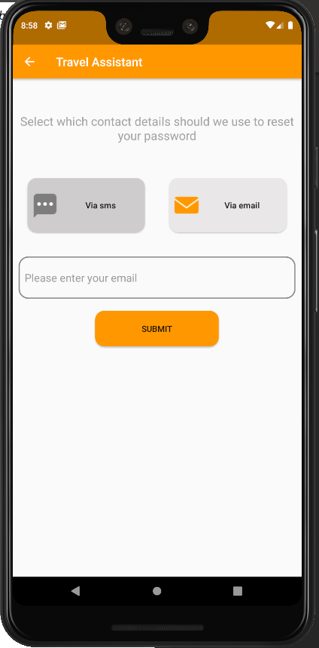 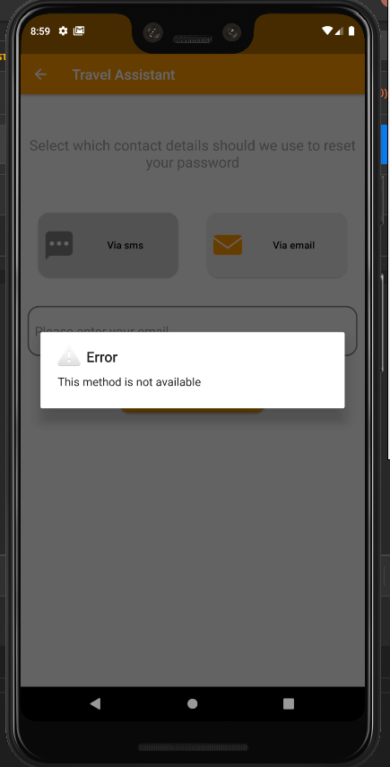 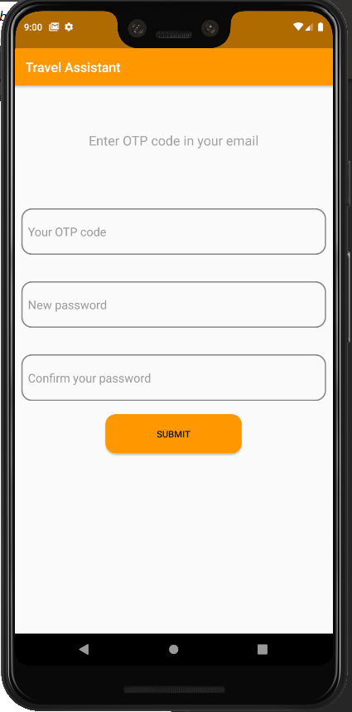 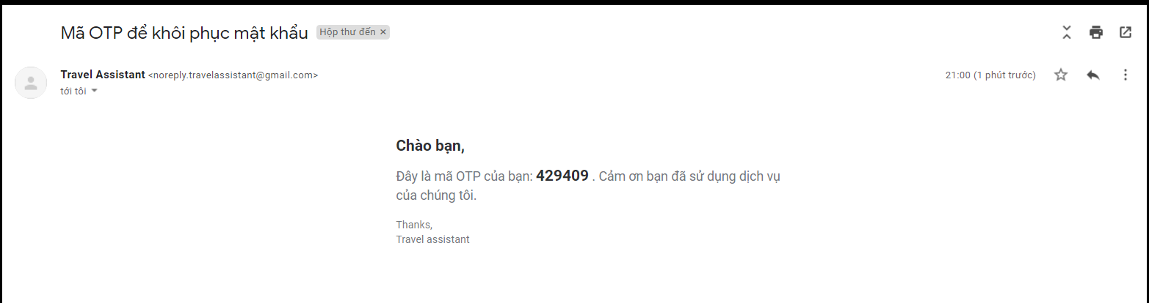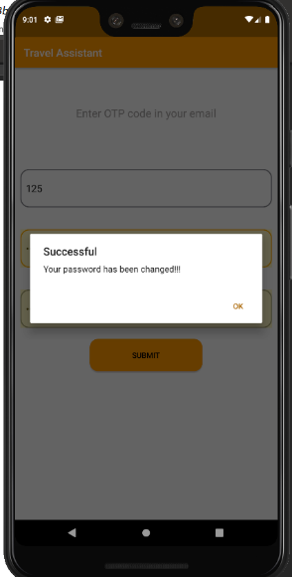

* Màn hình chính: Ở màn hình này người dùng có thể sử dụng bấm giữ 1 thời gian (LongClick) để hiện thông tin chi tiết của chuyến đi và thực hiện đánh giá chuyến đi.

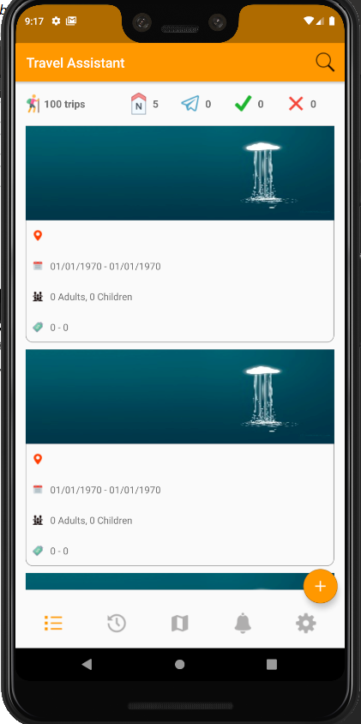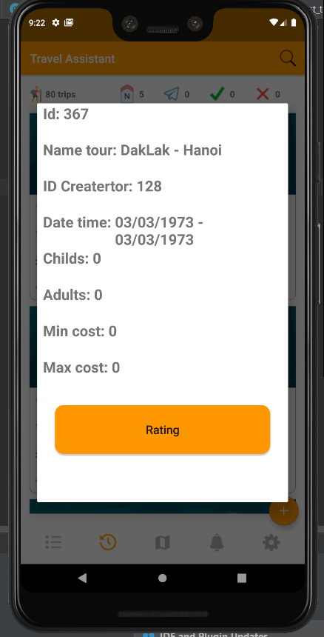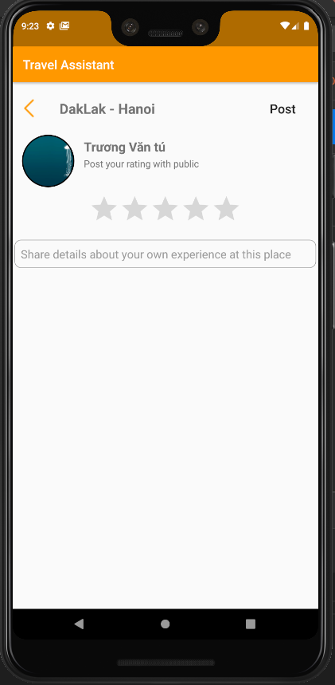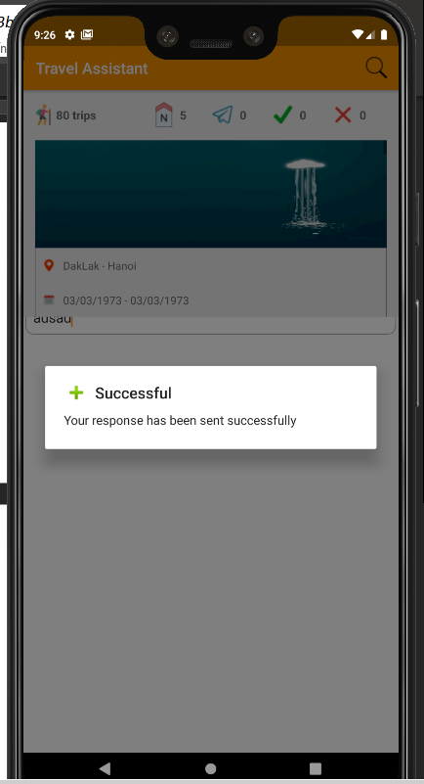

* Màn hình danh sách chuyến đi của người dùng:

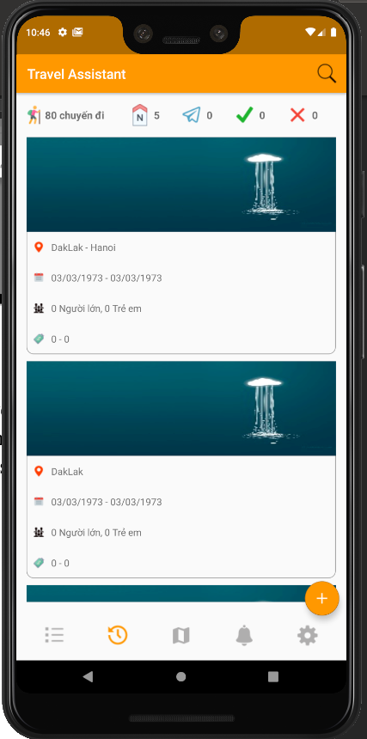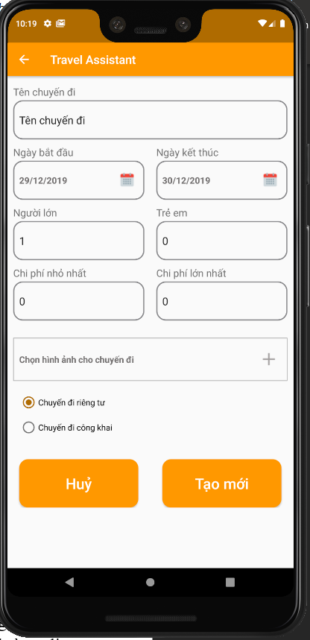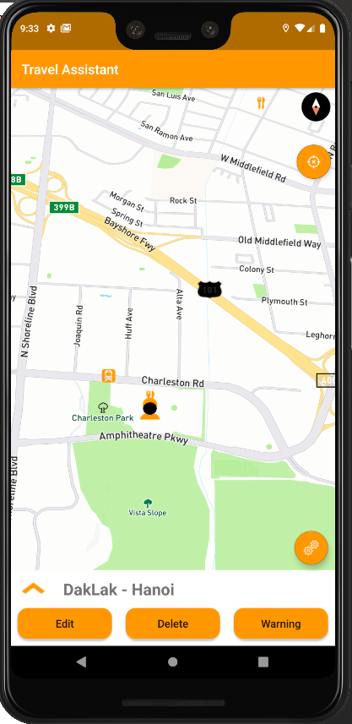

* Màn hình tạo chuyến đi, thêm điểm dừng: Sau khi người dùng tạo chuyến đi thành công sẽ chuyển sang màn hình thêm điểm dừng. Ở màn hình thêm điểm dừng người dùng có thể thêm, xóa, sửa điểm dừng, thêm thành viên vào chuyến đi, sửa thông tin chuyến đi, xóa chuyến đi.

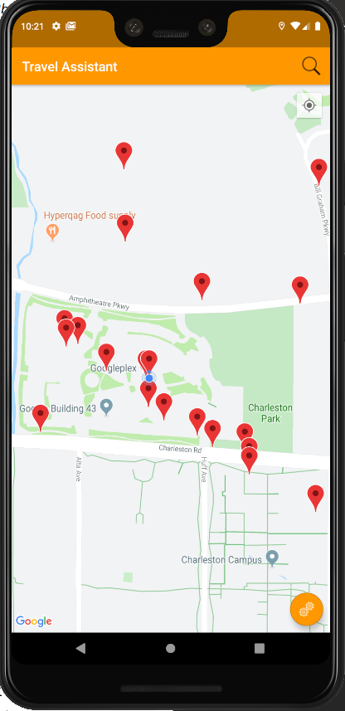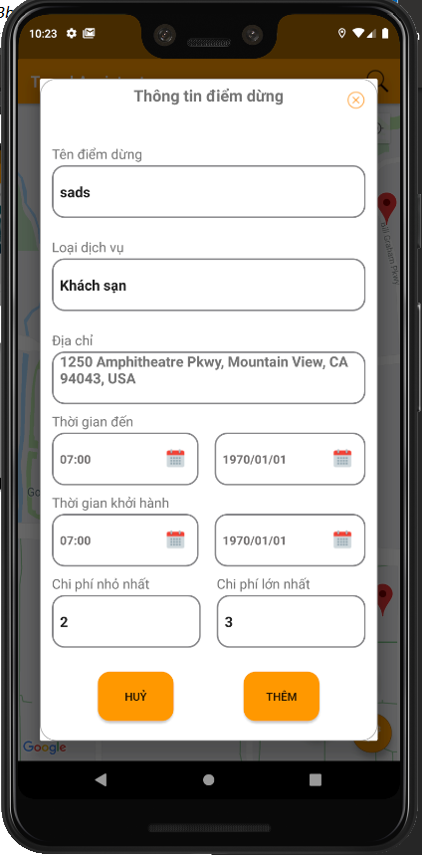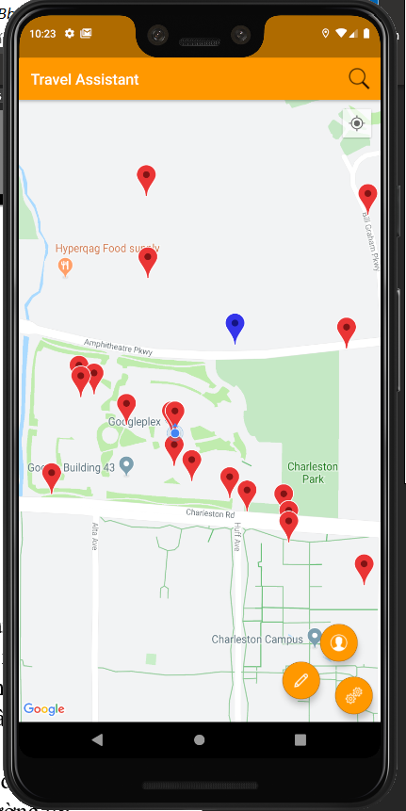

* Màn hình chi tiết chuyến đi, theo dõi chuyến đi:

+ Ở màn hình chi tiết tour người dùng có thể xem được thông tin chi tiết của chuyến đi, bao gồm: Thông tin chi tiết của chuyến đi và từng điểm dừng, xem danh sách comment của tour, gửi comment tới các thành viên khác, xem danh sách reivew của chuyến đi, danh sách feedback của điểm dừng, xem danh sách thành viên trong chuyến đi, gửi thông báo tới các thành viên khác, ghi âm và phát lại ghi âm, xem vị trí các thành viên trong chuyến đi, xem vị trí các cảnh báo trên đường đi, gửi cảnh báo tới cho các thành viên, chỉnh sửa, xóa chuyến đi và điểm dừng, xem đường đi tới các điểm dừng từ vị trí của bản thân, bắt đầu di chuyển và xem chỉ đường tới điểm dừng đã chọn.

 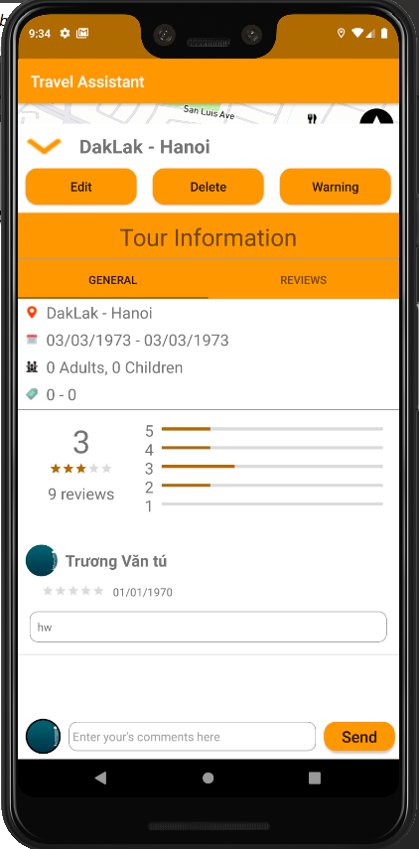 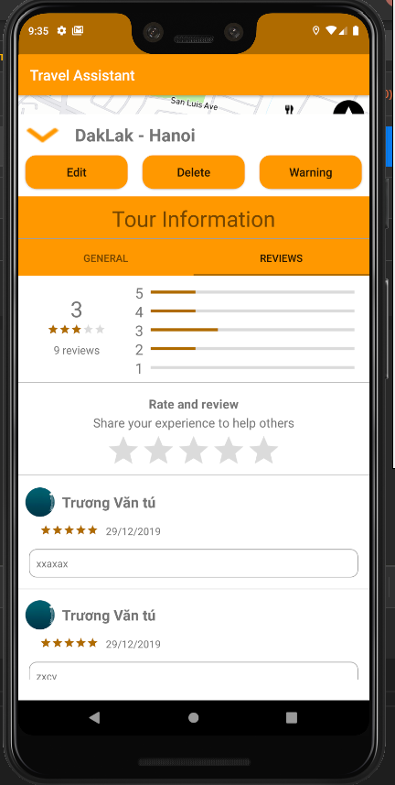

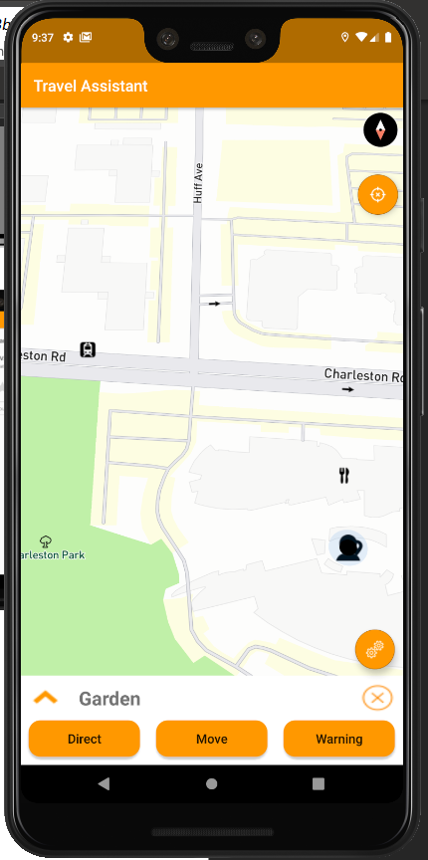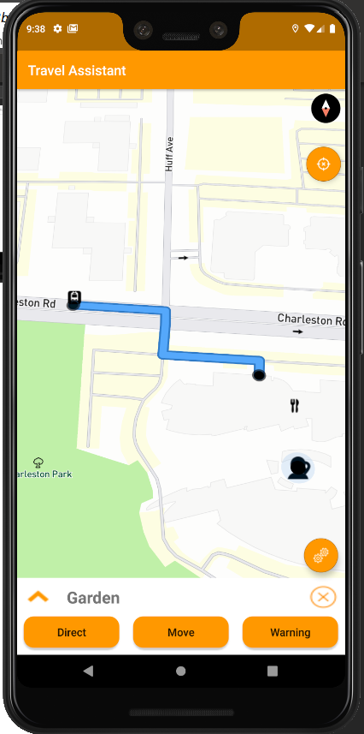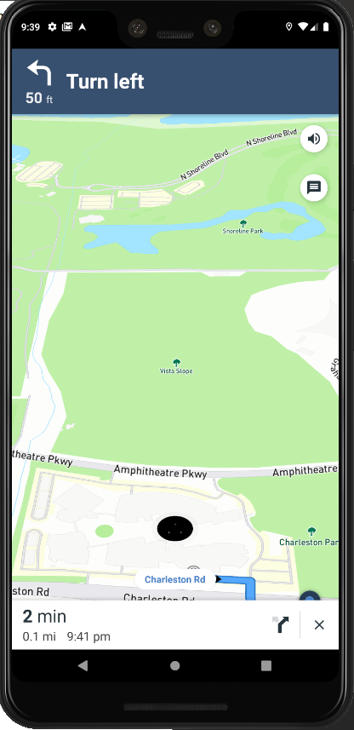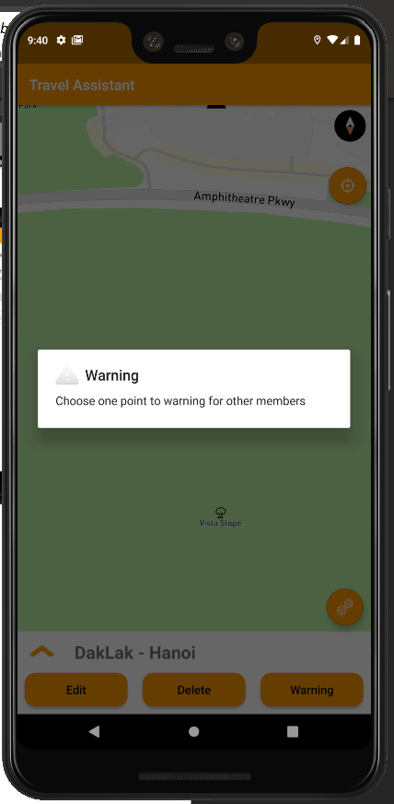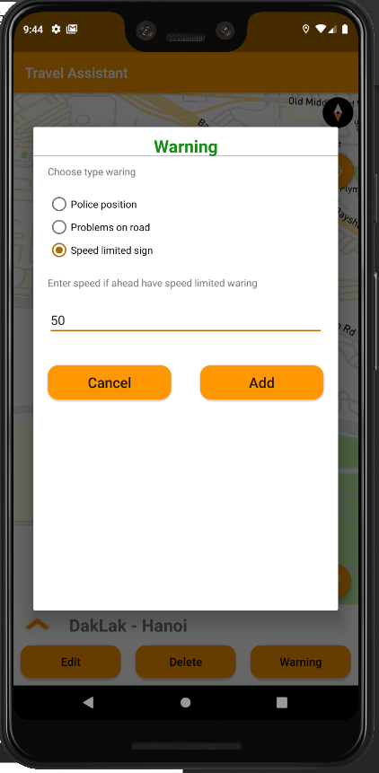

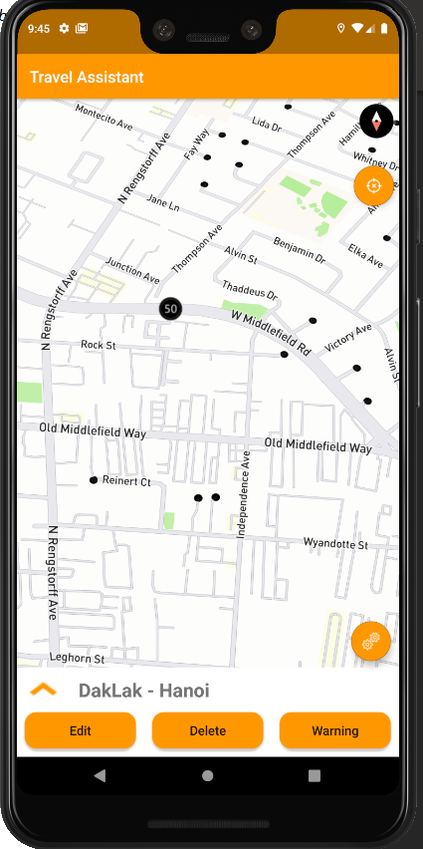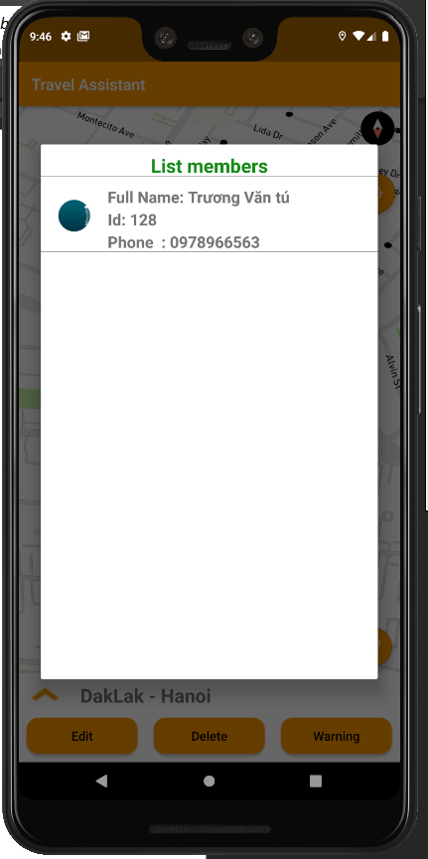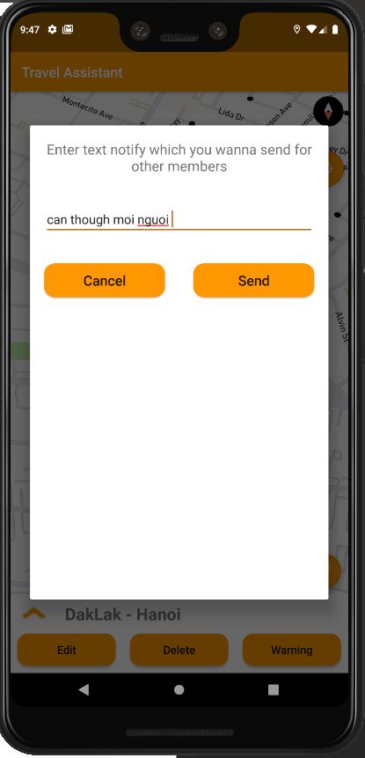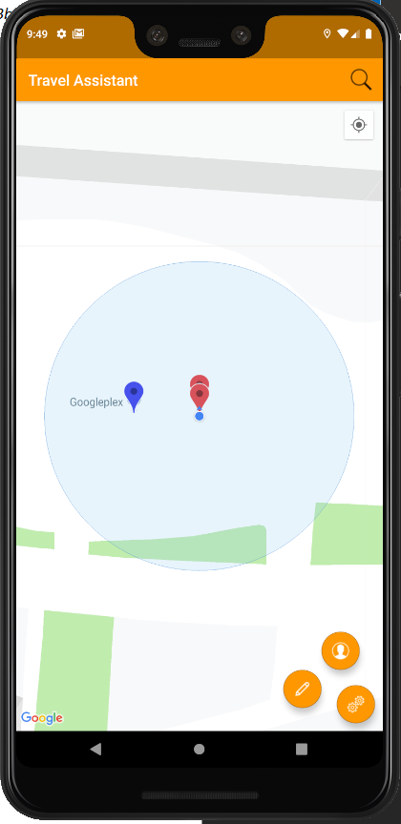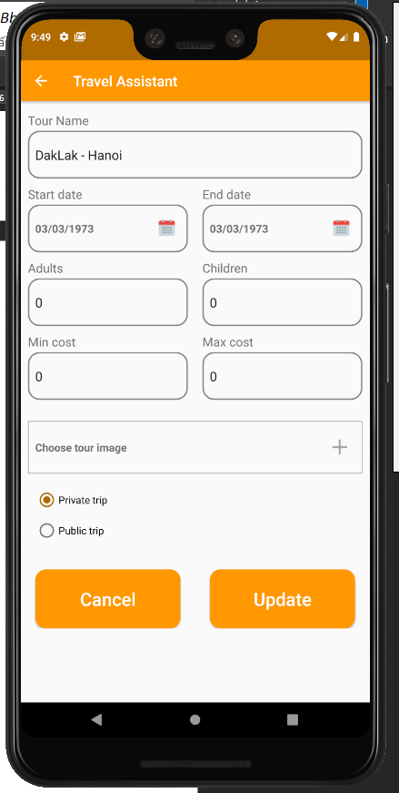

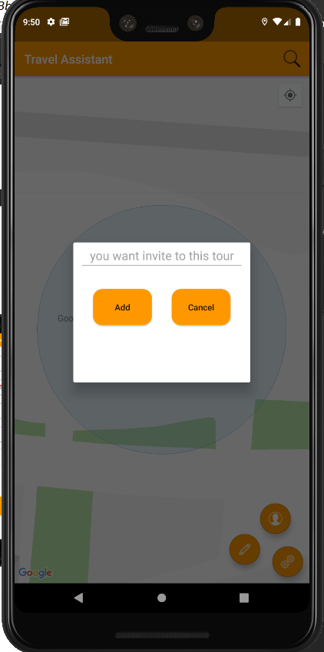

* Màn hình danh sách điểm dừng: Ở màn hình này người dùng xem được danh sách các điểm dừng có trên hệ thông, đánh giá 1 điểm dừng.

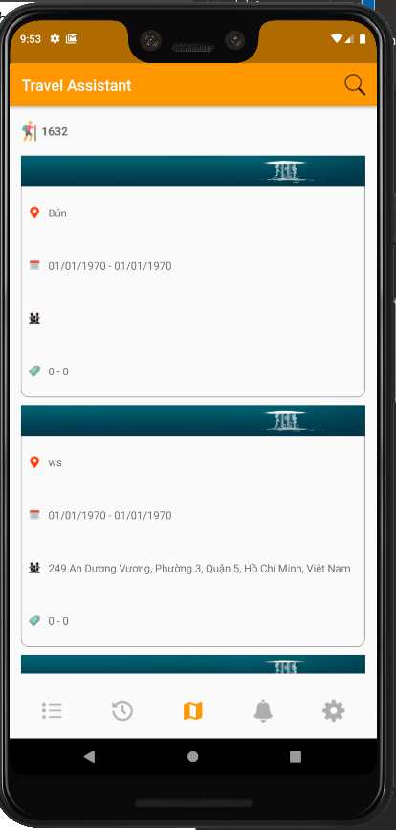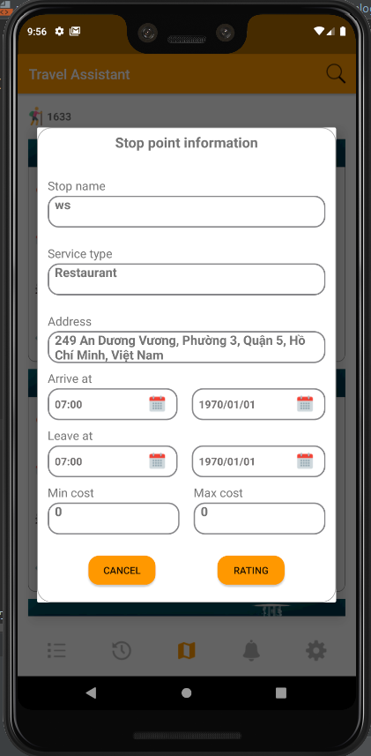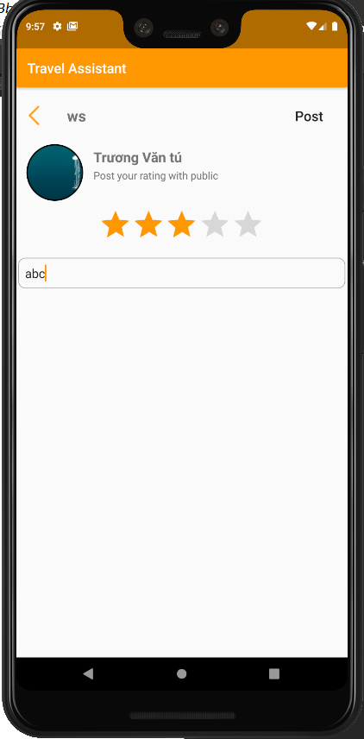

* Màn hình đánh giá: Màn hình này người dùng có thể đánh giá một điểm dừng hoặc một chuyến đi.



* Màn hình thông báo: màn hình này hiển thị danh sách các thông báo mời tham gia chuyến đi từ các thành viên khác. Danh sách được sắp xếp theo giời than mới nhất.

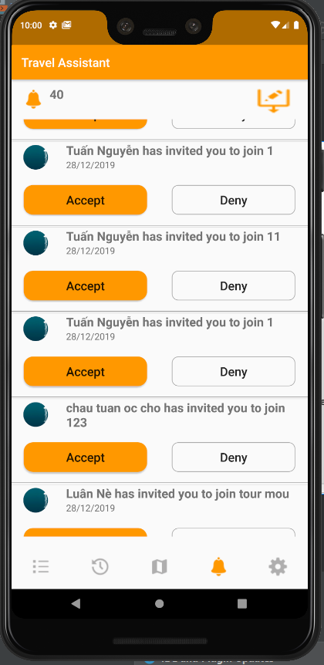

* Màn hình cài đặt: Màn hình này người dùng có thể xem được thông tin của mình và thay đổi ngôn ngữ sang ngôn ngữ English hoặc Việt Nam, chỉnh sửa thông tin cá nhân, đăng xuất

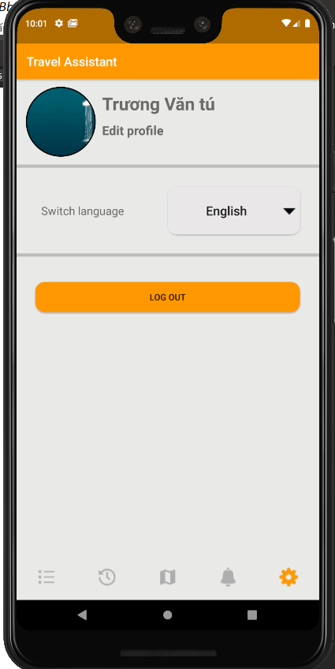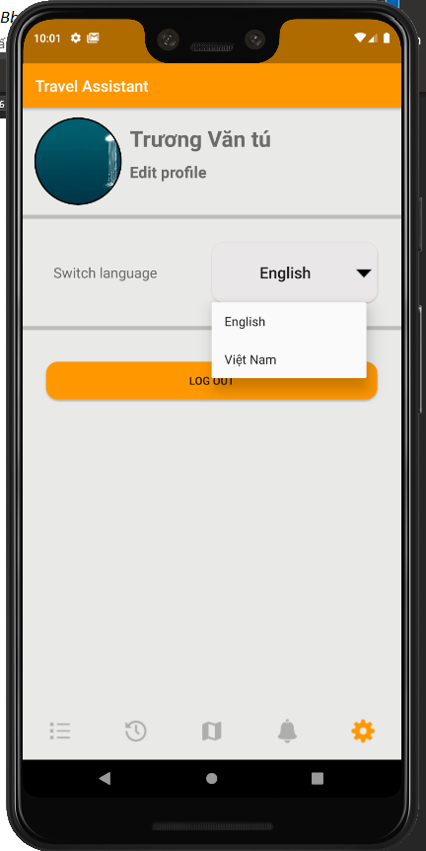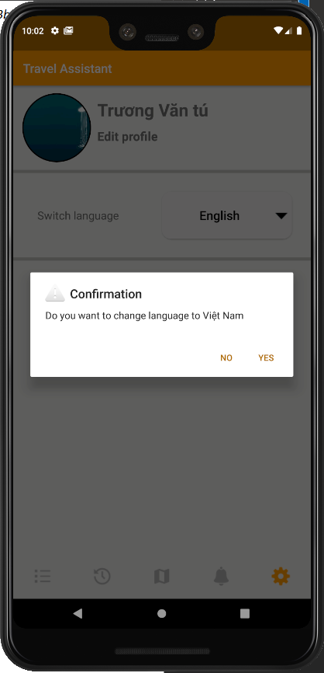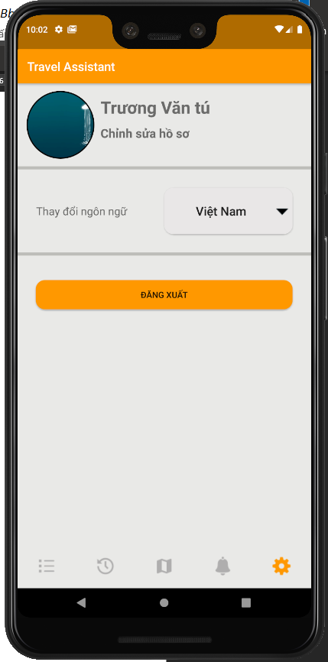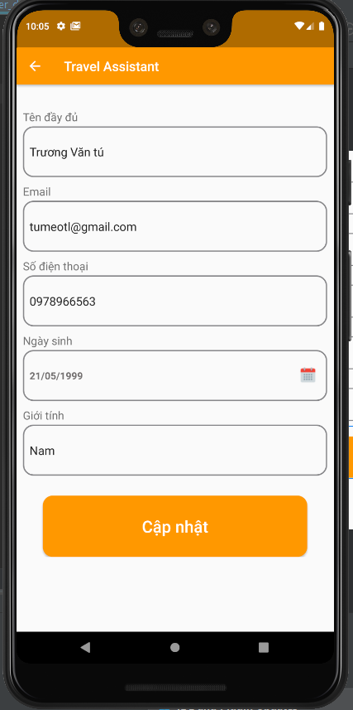

* 1. **Hướng dẫn sử dụng**
* Khởi động ứng dụng
* Sau khi khởi động người dùng sẽ chuyển vào màn hình đăng nhập.

+ Nhập tài khoản (nếu đã có) và đăng nhập.

+ Chọn biểu tượng Facebook để đăng nhập bằng tài khoản Facebook. Nếu đăng nhập thành công sẽ chuyển sang màn hình chính (danh sách chuyến đi).

+ Chọn Quên mật khẩu nếu người dùng không nhớ thông tin tài khoản.

+ Chọn đăng ký nếu chưa có tài khoản



* Nếu chọn quên mật khẩu: Người dùng sẽ nhận Email của mình vào và nhấn gửi để nhận mà OTP về Email. Sau khi gửi thông tin thành công người dùng sẽ được nhập mật khẩu mới để thay đổi mật khẩu.



* Nếu chọn đăng ký: Người dùng sẽ nhập đầy đủ thông tin theo yêu cầu và bấm nút đăng ký để tạo tài khoản. Lưu ý: Nếu nhập thông tin không đúng định dạng hoặc thiếu thông tin sẽ báo lỗi cảnh báo và không cho người dùng đăng ký và phải nhập lại thông tin.

 

* Nếu khởi động ứng dụng thành công người dùng sẽ được tự động chuyển sang màn hình chính (danh sách chuyến đi).
* Màn hình chính:

+ Người dụng click vào 1 chuyến đi trong danh sách với chế độ LongClick sẽ hiện lên thông tin chi tiết của tour đó. Sau khi hiện thông tin chi tiết người dùng có thể đánh giá chuyến đi đó.

+ Người dùng chọn biểu tượng tìm kiếm ở đầu màn hình sẽ sử dụng chức năng tìm kiếm chuyến đi.

+ Người dùng chọn nút (+) sẽ vào màn hình tạo chuyến đi

+ Ở màn hình chính người dùng có thể chuyển sang các màn hình: danh sách chuyến đi của người dùng, danh sách điểm dừng trên hệ thông, danh sách thông báo, màn hình cài đặt thông qua các nút bấm ở phía dưới màn hình.



* Màn hình danh sách chuyến đi của người dùng:

+ Người dụng click vào 1 chuyến đi trong danh sách sẽ vào màn hình chi tiết chuyến đi, và theo dõi chuyến đi. Sau khi hiện thông tin chi tiết người dùng có thể đánh giá chuyến đi đó.

+ Người dùng chọn biểu tượng tìm kiếm ở đầu màn hình sẽ sử dụng chức năng tìm kiếm chuyến đi.

+ Người dùng chọn nút (+) sẽ vào màn hình tạo chuyến đi

+ Ở màn hình chính người dùng có thể chuyển sang các màn hình: danh sách chính (danh sách chuyến đi), danh sách điểm dừng trên hệ thông, danh sách thông báo, màn hình cài đặt thông qua các nút bấm ở phía dưới màn hình.



* Màn hình tạo chuyến đi: Người dùng nhập đầy đủ thông tin của chuyến đi.

+ Nếu chọn Hủy thì sẽ hủy tạo chuyến đi

+ Nếu chọn Tạo mới sẽ chuyển sang màn hình thêm điểm dừng.



* Màn hình chi tiết chuyến, theo dõi chuyến đi: Sau khi người dùng chọn 1 chuyến đi trong màn hình danh sách chuyến đi của người dùng màn hình này sẽ được gọi lên.

+ Khởi đầu người dùng sẽ xem được thông tin của chuyến đi dưới dạng thu nhỏ ở góc dưới. Nếu người dùng kéo lên hoặc bấm nút mũi tên đi lên sẽ xem được thông tin chi tiết.

+ Sau khi chọn xem chi tiết người dùng sẽ xem được thông tin chi tiết chuyến đi ở tab General và thông tin review ở tab review.

+ Ở tab General người dùng sẽ xem được thông tin chuyến đi bao gồm danh sách commit, nhập thông tin cần commit tới các thành viên và gửi thông quá nút gửi.

+ Ở tab Reivew người dùng sẽ xem được danh sách review, thông tin review và đanh sách khi chọn số sao.

+ Ở màn hình này khi người dùng khong chọn điểm dừng thì sẽ sử dụng được sửa chuyến đi thông qua nút sửa, xóa chuyến đi thông qua nút xóa, cảnh báo cho người khi có công an, vấn đề với đường, cảnh báo tốc độ (riêng cảnh báo tốc độ người dùng sẽ được nhập tốc độ cần cảnh báo).

+ Ở màn hình này sẽ có nút setting (biểu tượng cài đặt ở góc phải phía dưới màn hình). Khi chọn nút này người dùng sẽ chọn các chức năng gửi thông báo tới các thành viên, xem danh sách thành viên, ghi âm và phát lại ghi âm thông qua các nút có biểu tượng tương ứng.

+ Khi người dùng chọn 1 điểm dừng: giao diện sẽ thay đổi để hiển thị thông tin chuyến đi thành thông tin điểm dừng. Khi chọn 1 điểm dừng thì ở các tab General và review sẽ hiện thông tin của điểm dừng. Lưu ý: không xem được danh sách commit và gửi commit.

+ Khi chọn một điểm dừng người dùng sẽ chọn được các nút chỉ đường từ vị trí cá nhân tới điểm dừng vừa chọn, nút di chuyển để di chuyển di tiết tới điểm dừng đã chọn thông qua nút di chuyển.

  







* Màn hình danh sách điểm dừng trên hệ thông: Khi người dùng chọn biểu tượng bản đồ sẽ chuyển qua màn hình này.

+ Khi người dùng chọn một điểm dừng thì sẽ hiện lên thông tin chi tiết của điểm dừng và có thể đánh giá điểm dừng đó thông qua nút Đánh giá.



* Màn hình thông báo: Người dùng sẽ chuyển qua màn hình này khi chọn biểu tượng thông báo (ở phía dưới màn hình).



* Màn hình cài đặt: Người dùng sẽ chuyển sang màn hình này khi chọn biểu tượng cài đặt ở phía dưới màn hình.

+ Người dừng chọn ngôn ngữ sẽ hiện ra danh sách các ngôn ngữ hiện có và chọn ngôn ngữ muốn sử dụng.

**+** Chọn Chỉnh sửa hồ sơ để chỉnh sửa thông tin cá nhân.

+ Chọn nút đăng xuất để đăng xuất tài khoản.



* 1. 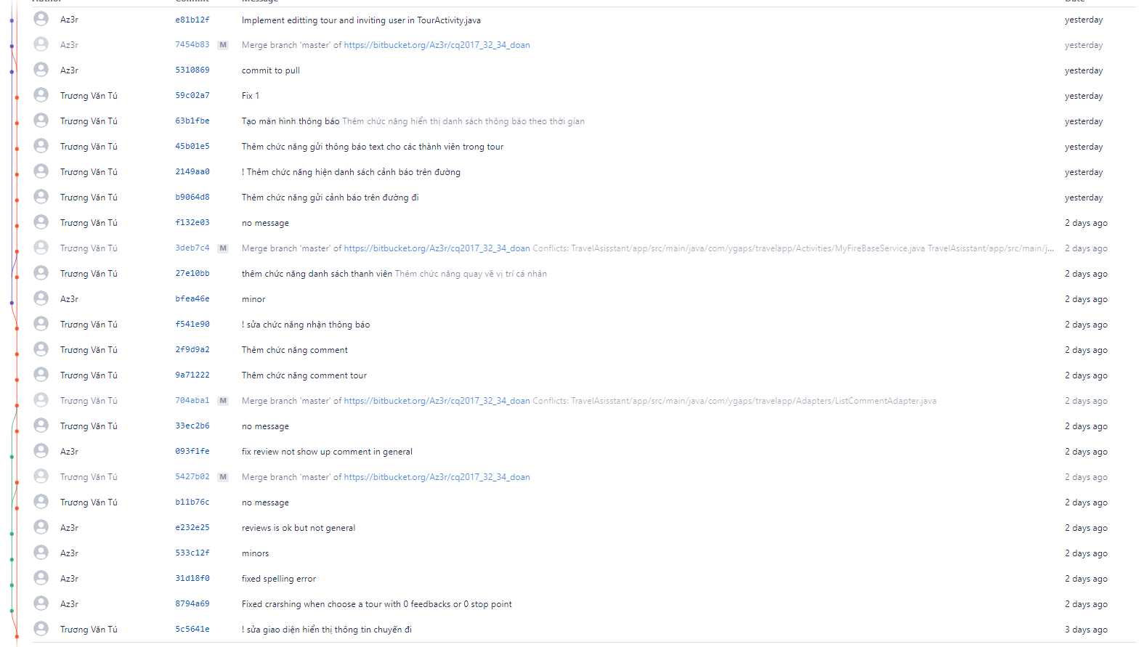**Danh sách commit**

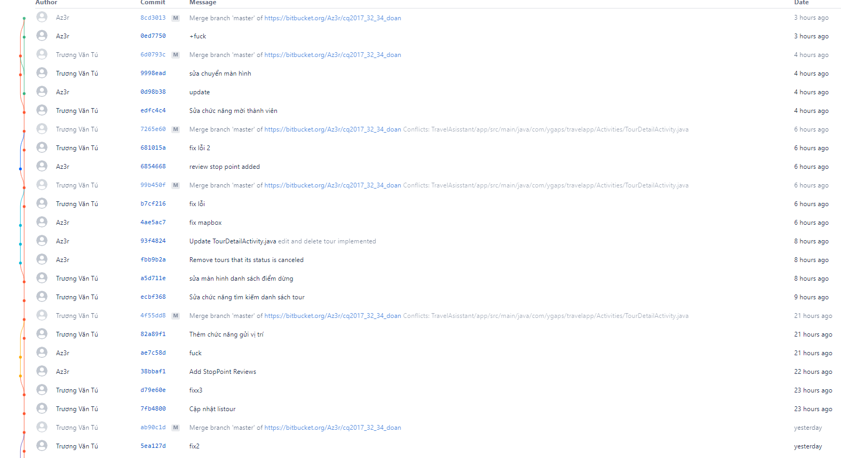

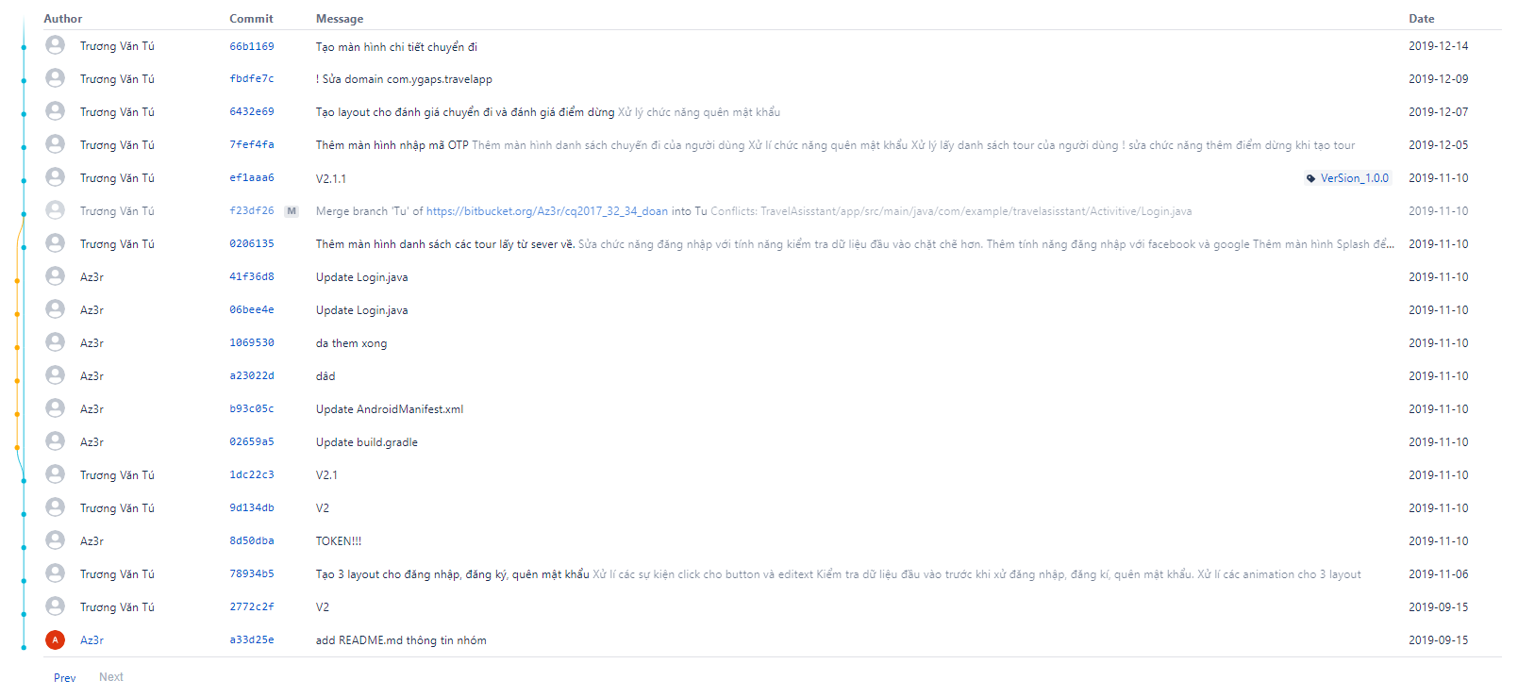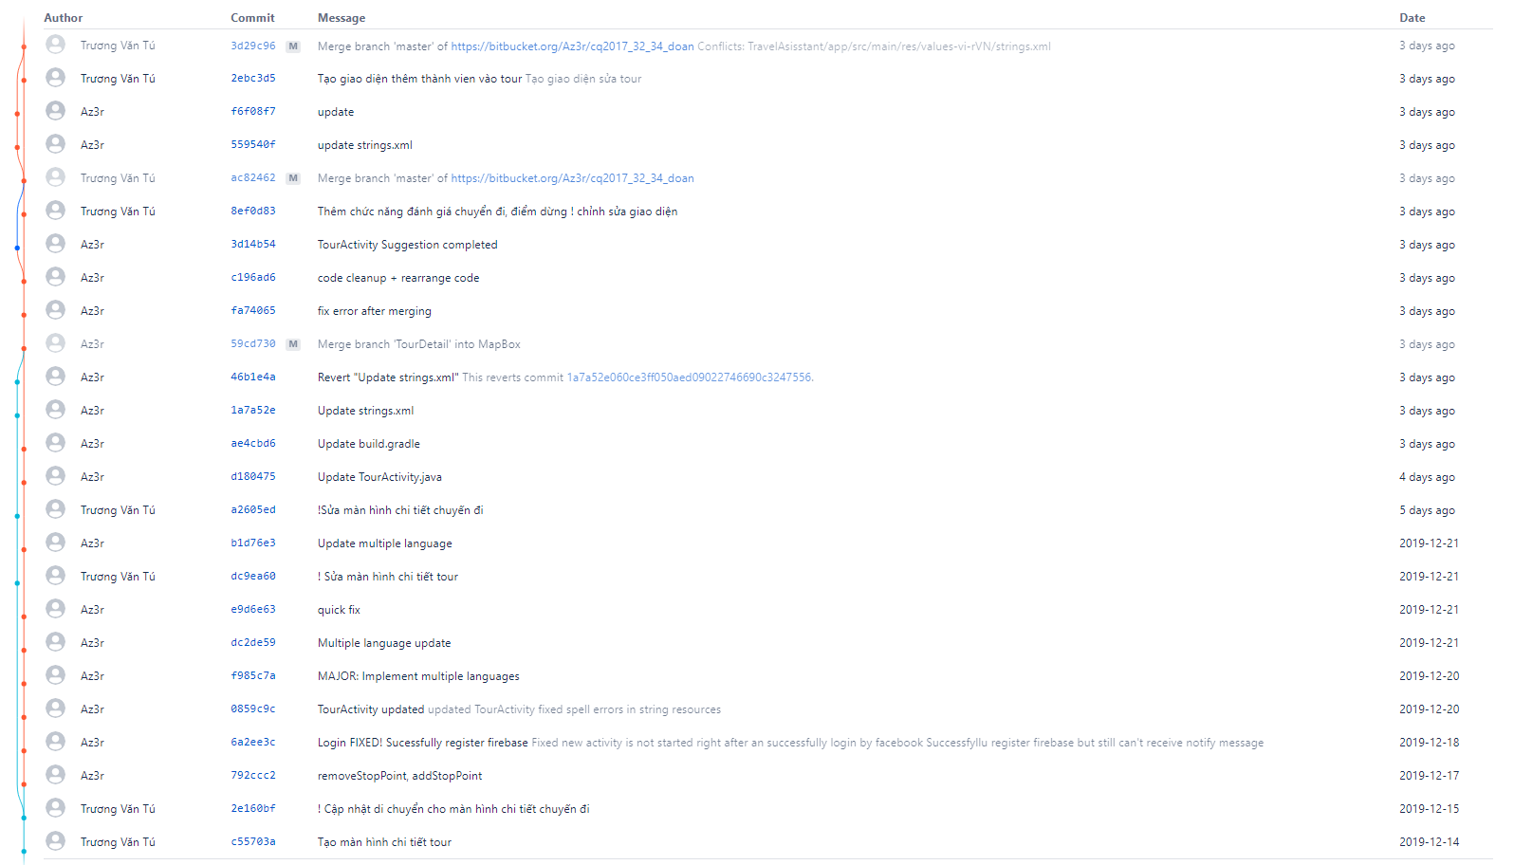

* 1. **Phân chia công việc chi tiết**

|  |  |  |  |  |
| --- | --- | --- | --- | --- |
| **STT** | **Họ và tên** | **Công việc** | **Phần trăm** | **Mức độ hoàn thành** |
| 1 | Trương Văn Tú | - Tạo giao diện màn Đăng ký  - Đăng ký Đăng ký FB hoặc gg  - Tạo giao diện màn quên mật khẩu  - Quên mật khẩu bằng email Xác nhận OTP - - Tạo giao diện màn hình chính  - Tìm kiếm theo tên  - Đánh giá tour  - Tạo giao diện màn hình chi tiết chuyến đi  - Thực hiện chức năng hiển thị đánh giá của chuyến đi và điểm dừng  - Thực hiện chức năng xem danh sách đánh giá điểm dừng.  - Thực hiện chức năng xem danh sách comment.  - Chỉ đường  - Di chuyển  - Đánh giá điểm dừng  - Tạo giao diện  - Xem danh sách thành viên  - Gửi thông báo  - Xác nhận mã OTP  - Đăng ký bằng điền thông tin  - Quên mật khẩu.  - Xem danh sách điểm dừng  - Tìm kiếm thông tin điểm dừng  - Chỉnh sửa thông tin người dùng | 52 | 100% |
| 2 | Nguyễn Mạnh Tuấn | + Đăng nhập Facebook hoặc Google  + Cập nhật vị trí 10s  + Tạo Google map  + Thực hiện chức năng thêm xóa sửa điểm dừng, chuyến đi  + Gửi comment  + Cảnh báo các thành viên.  + Mời thành viên vào chuyến đi  + Sắp xếp danh sách thông báo  + Thực hiện chức năng ghi âm và phát lại  + Thực hiện chức năng đa ngôn ngữ  + Lấy danh sách điểm dừng từ hệ thống  + Tìm kiếm thông tin chuyến đi  + Xem thông tin chi tiết người dùng | 48 | 100% |